Verksamhetsberättelse, SSK P-14 för säsongen 2022

- Organisation

Tränare
Henrik Lago  David Carlsson  Tobias Holmberg  Fredrik Ihlström | Alexander Liljenström  Kristian Strand  Ulf Hellström  Anders Carlsson  Anders Hannu | Björn Larsson  Ted Bergström  Thomas Wennberg  Alexander Benitez
Lagföräldrar
Pierre Mood (försäljning och sponsring)
Jesper Jakobsson (försäljning och sponsring)
Hannah Lidström (admin och vaktmästeri)

Tränarutbildningsnivå på tränarna i laget
Ulf Hellström, Alexander Liljenström och Anders Hannu har gått TUC.

Lagledare
Ulf Hellström

Kassör
Josefin Larsson och Frida Carlsson är kassörer för P14.

Lagkassan har 47 040,95kr

Spelare
51st enligt tabellen nedan

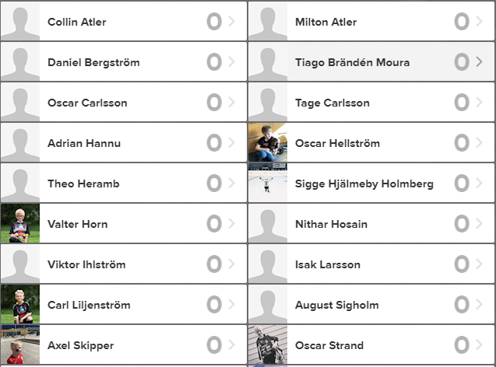 | 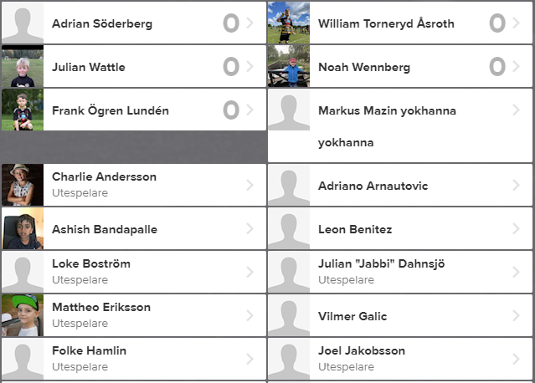 | 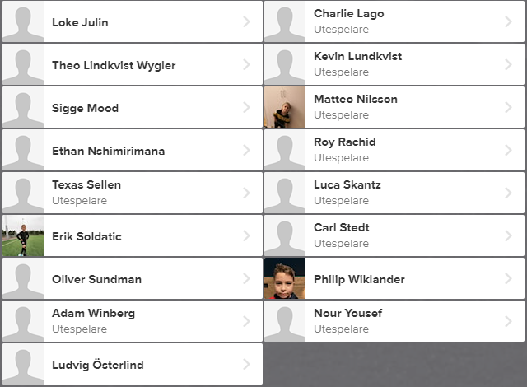

- Verksamhet

Antal träningar

Träningar två gång per vecka med start 2 maj och avslut 28 september. Uppehåll under sommaren. Måndagar 18.00-19.00 och onsdagar 18.00-19.15.

Cuper
KidsBrandstore Minicup
Aroscupen
Fotbollens dag

Målsättning med säsongen
Målsättningen för året var fortsatt att få alla barnen att tycka fotboll är roligt både på och utanför planen. Vi vill också att de ska lära känna varandra bättre som kompisar och fortsätta forma en lagkänsla för SSK P14, detta år med fokus mer på mindre lag och vi har under året delat in barnen i fyra stycken fasta lag. Vidare ville vi fortsätta lära barnen grunderna i fotbollen genom att fokusera på så mycket bollkontakt som möjligt med mer inslag av teknik än tidigare år. Vi lutar oss mot SvFF rekommendationer för barn i 8 årsåldern och med stöd av TUC som några av oss tränare har genomfört.

I år var även första året för 5 mot 5 spel med grundläggande positioner och även uppstart för regelbundet seriespel. Vi har jobbat med att lära oss av vad som gått bra/mindre bra på matcherna och försökt väva in det som träningsmoment. Vi har även jobbat med enklare resonemang kring positioner på plan, mest med fokus på försvar/backen. Vi har även börjat med specifik målvaktsträning en gång per vecka.

Vi hade som ambition att spela seriespel med 4 stycken fasta lag för att jobba med lagkänsla i mindre format samt delta i Aroscupen, Fotbollensdag och en Cup till vilket vi lyckades med.

- Förslag till förbättringar till föreningen
Bra idé med spelformsmöten som presenterades på lagledarfesten

Förslag att kanalisera information genom utsedd lagledare för respektive lag så att inte alla tränare/ledare får alla mail.

- Övrigt

Föräldramöte
Genomfördes vid ett par tillfällen, ett mer formellt möte vid säsongsstart och ett par utomhus med fokus att fortsätta förklara upplägg och tankar kring träningar och matcher samt förstärka budskapet att fler föräldrar behöver hjälpa till runt laget.

Vi har också nu satt upp en enkel organisation med lagföräldrar för att få hjälp med ex. vaktmästeri och försäljning.

Tränarmöte
Hölls vi tre tillfällen under säsongen.

Västerås 2022-11-27

Ulf Hellström, lagledare SSK P-14

